Rundāles pils muzejs veic tirgus izpēti ”Siltumnīcas izgatavošana un uzstādīšana”

- Obligātās prasības:

Izmēri (platums, garums) | 5m x 15m
Jumta veids | vienslīpnes
Augstums | sāni-3m  jumts-4,5m
Durvju skaits un veids | 3  -no priekšpuses vienviras  -no labās puses gala ieejas vienviras  -no kreisās puses gala ieejas divviru ar papildus atveramu augšdaļu lielo koku ievešanai
Segums | 6mm šūnu polikarbonāta segums
Jumta logi | 6gab, automātiski atveras
Pamati | skrūvpāļi
Materiāls | cinkots tērauds
Garantija | min 24mēnši
2. Cenas piedāvājumā pretendents iesniedz:
-siltumnīcas skice
-siltumnīcas izmaksas ar PVN (izgatavošana, piegāde, pamati, uzstādīšana, visas izmaksas, kuras saistītas ar pakalpojuma izpildi)
-pakalpojuma izpildes laiks no līguma parakstīšanas brīža

Cenas piedāvājumu sūtīt uz e-pastu mehanika@rundale.net līdz 17.12.2025. ieskaitot.
Tirgus izpētes izvērtēšanas kritērijs: saimnieciski izdevīgākais.
Pozitīva rezultāta gadījumā ar pretendentu tiks noslēgts pakalpojuma līgums.
Samaksa: 100% pēcapmaksa, pēc darba nodošanas-pieņemšanas akta parakstīšanas.
Darbu izpildes termiņš: ne vēlāk kā 31.03.2026.
Iepriekš saskaņojot, ir iespēja strādāt ārpus muzeja darba laika un brīvdienās.
Siltumnīcas uzstādīšanas vieta: slēgta un apsargāta teritorija. Ir iespēja atstāt tehniku, materiālus un darba instrumentus.

Kontaktpersona:
Mehānikas nodaļas vadītājs Arvis Druviņš, tel. Nr. 26444257

Jautājumu precizēšanai vai neskaidrību gadījumā lūdzu rakstīt uz e-pastu vai zvanīt.

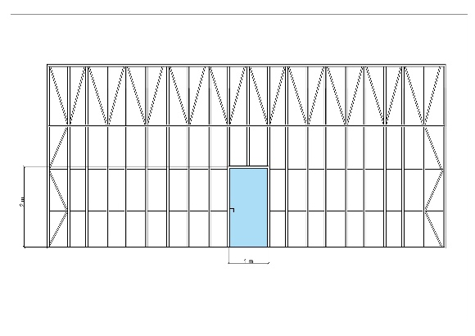
PRIEKŠPUSE

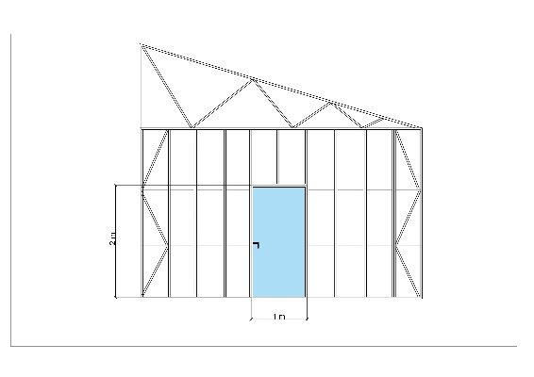
LABĀS PUSES GALA IEEJA

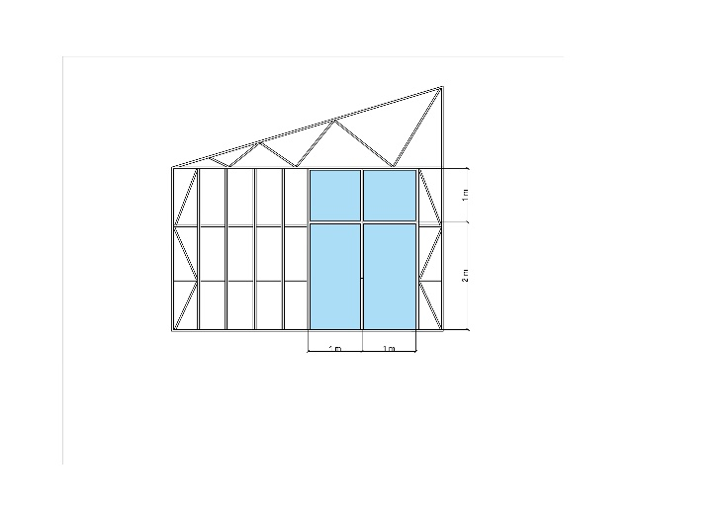
KREISĀS PUSES GALA IEEJA AR PAPILDUS VĒRTNI AUGŠDAĻĀ

